VÝZKUMY KVALIT NÁVŠTĚVNICKÉ VEŘEJNOSTI

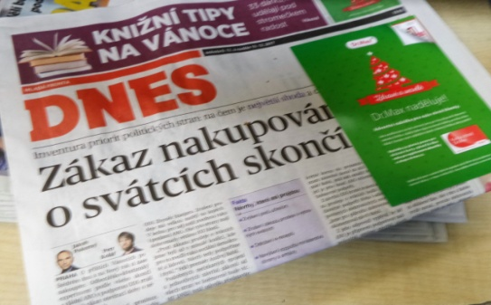

Sociologové konstatují, že většina svátků představuje pro Čechy bez dostatečnému vztahu k vlastní historii
pouze den pracovního volna. Muzeum umění a designu Benešov na to reagovalo zavedením aktivity,
která každý významný svátek vysvětluje v centru města vizuálním poutačem obsahujícím výtvarné dílo.

Charakteristika hlavních problémů

Mnozí ředitelé muzeí poctivě přiznávají: „My vlastně nevíme, kdo k nám chodí, pokladní se přeci nemůže lidí ptát.“ Na druhou straně zejména edukační oddělení si dělají statistiky škol a dalších skupin, pro které pracují. Znalost školních návštěv je ale jednostranná, přesto, že někde školy tvoří převažující část návštěvnosti a někde je služba muzeí definována, jako určená především školám (muzea = specializované kabinety škol).

Pro muzea může být někdy opravdu technicky a finančně obtížné průzkumy veřejnosti provádět, proto by měla mít právo, nebo dokonce povinnost, vycházet z průzkumů realizovaných za účelem efektivity státní a obecní správy vládními, krajskými a obecními úřady. Ty se však stavějí k muzeím velmi formálně a pasivně, zjednodušeně požadují obecně vyšší návštěvnost v jakýchkoliv podmínkách i situaci, kdy ji ovlivní spíše rodina a škola, než kvalita a zaměření práce muzea. Z poctivých průzkumů by pak vyplynula kvalifikovaná diskuse o tom, co a jak je možné a potřebné pro jednotlivé sociální skupiny v muzeích udělat.

Některá muzea si však přes technickou náročnost dělala průzkumy sama a to někdy i velmi podrobné, zaměřené na hodnotové preference návštěvníků a i jejich další sociální orientaci. Bylo by užitečné tyto průzkumy zde zveřejňovat, aby byly k užitku ostatním.

Specifický výzkum provádělo v posledních letech Muzeum umění a designu Benešov, když se rozhodlo shromažďovat v médiích publikované výzkumné zprávy a další informace o charakteru české společnosti, z nichž potom vyplývala dramaturgie výstav a doplňkových vzdělávacích akcí. Dokumentace sice byla orientována na českou společnost, ale je evidentní, že shromážděná data charakterizovala částečně česká specifika a částečně vlastnosti běžného příslušníka západního kulturního okruhu. Pokusíme se k tomuto výzkumu získat alespoň povšechnou zprávu. Jeho dokumenty totiž již nejsou po známých politických událostech v Benešově k dispozici.

Prosíme, navrhněte další tipy i s malým zdůvodněním.

Hlavní teze k diskusi

Výzkum obecných kvalit soudobé české veřejnosti dává odpověď na otázku, jakým směrem orientovat edukační práci muzea, zejména pokud jde o podporu celkového osobnostního rozvoje návštěvníka.
Výzkum lze provádět i zprostředkovaně pomocí dokumentace soudobé hmotné lidové kultury (domy, zahrady, pracoviště, reklama, odívání), podle níž lze orientovat edukaci v oblasti užité tvorby.
Svébytným výzkumem české veřejnosti je i mnohá soudobá špičková vizuální tvorba. I z ní lze usuzovat na kvality návštěvníka a jeho potřeby vzdělávání. V současnosti je tzv. „výzkum uměním“ stále uznávanějším fenoménem a je dobré, když historici umění pracující v muzeu využívají spolupráci se sociology ke kvalifikované interpretaci „uměleckých dat“.
Při výzkumech je zcela zásadní umět rozlišovat dva rozdílné jevy – společenskou poptávku a společenskou potřebu. Společenská poptávka je motivací zejména pro komerční aktivity – trh, společenská potřeba pro nekomerční aktivity – vzdělávání.

Prosíme, navrhněte další tipy i s malým zdůvodněním.

Citáty

Nemůžete mít jen svou práci a nic k ní na vyvážení. Řešit fabriku a byznys 24 hodin denně je k zbláznění, je třeba mít nějaký relax. A právě výtvarné umění na vás vždycky počká. Klidně na to můžete koukat o půl dvanácté v noci a ono je stále stejně pěkné. (Jan Světlík, Holding Vítkovice)

Literatura a další zdroje

Bek, M.: Zpráva o hudebních posluchačích v České republice v roce 2001. (Brno: Masarykova univerzita v Brně)
Cikánek, M.: Naše publikum je středem všeho, co děláme in His Voice 6/2006,
Fassati, Tomáš: Elita (ateistického) národa, Benešov, 20008
Jedlička, Josef: České typy a jiné eseje, Praha, 2009
Matějů, M.: Kulturní a sociální změny v lokální společnosti – souhrnná studie. Praha, Katedra teorie kultury FF UK, 1999.
Matějů, M. a kol.: Praha a kultura: Stav k roku 2000 a tendence vývoje. Praha, Katedra teorie kultury FF UK, 1998.
Matějů, M. a kol.: Proměny kultury a umění v české společnosti na prahu 21. století: Lokální a globalizační trendy. Praha, Katedra teorie a kultury FF UK, 2005.
Mokrejš, Antonín: Veřejnost – skutečnost, iluze, fikce, Praha, 2005

Prosíme, navrhněte další tipy i s malým zdůvodněním.

VÝZKUM ÚROVNĚ VEŘEJNOSTI
Poměrně spolehlivým indikátorem kulturní úrovně převažující části veřejnosti regionu jsou ilustrace, humor a reklama lokálních periodik závislých na tržním mechanismu. Grafickou úpravou a celkovým stylem signalizují i úroveň vizuální kultury.

